МБДОУ «Березовский детский сад №35»

Конспект интегрированного занятия
с детьми ЗПР старшего дошкольного возраста
по лексической теме: «Дикие животные и их детеныши»

Выполнили:

учитель – логопед Акимова Ольга Валерьевна
педагог - психолог Куракина Елена Евгеньевна

г.о.г. Арзамас
2023г.
Цель: Активизация и расширение словаря, развитие интеллектуальной сферы и познавательной активности.
Задачи:
- Формирование опыта совместной образовательной деятельности со сверстниками и взрослыми;
- Расширение словаря существительных и прилагательных;
- Развитие произвольного слухо – зрительного и зритель – двигательного внимания;
- Формирование умения составлять описательный рассказ с опорой на схему;
- Закрепление навыка ориентации в пространстве;
- Развитие зрительного восприятия, памяти и мышления;
- Воспитание отзывчивости и доброжелательности;
Оборудование: коврограф «Ларчик», дикие животные и их детеныши из фетра, муляжи (медведь - медвежонок, волк - волчонок, лиса – лисенок, белка – бельчонок), мешочек, настольная песочница, сюжетная картина «Лесные звери», мяч, схема описательного рассказа, ноутбук, CD «Звуки леса», картинки с изображением животных, карточки «Продолжи ряд», деревянные елки разного размера.

Ход занятия
1. Организационный момент
Здравствуйте, ребята!
Мы рада всех вас сегодня видеть. Какое у вас настроение?
Д: Ответы
На коврографе вывешены фетровые дикие животные и их детёныши (см. фото 1).
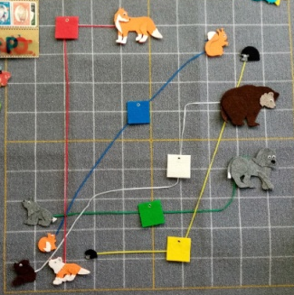

Л: Детеныши диких животных заигрались и потерялись. Давайте поможем им отыскать их мам. Для этого нам нужно выполнить все задания в конвертах.
Для определения последовательности выполнения заданий дети по очереди достают муляжи животных из мешочка.
2. Основная часть

Желтый конверт: «Песочница – Лесные звери»
П: Ребята, посмотрите кто это?
Д: Дикие животные
П: А где они живут?
Д: В лесу.
П: Ребята, а я где то видела лес в нашем кабинете. Давайте его найдем.
Д: Рассматривание картинки «Лес»
Игра «Где чей дом?»
П: Наши животные не могут найти свои домики. Что делать?
Д: Нужно им помочь найти домики.
П: Для этого, нужно поочередно ответить полным предложением на мои вопросы. Где живет лиса?
Д: Лиса живёт в норе.
П: Значит, это чья нора?
Д: Это лисья нора.
П: Где живёт медведь?
Д: Медведь живет в берлоге.
П: Значит это чья берлога?
Д: Это медвежья берлога.
П: Где живёт Белка?
Д: Белка живет в дупле.
П: Значит, это чье дупло?
Д: Это беличье дупло.
П: Где живет волк?
Д: Волк живет в логове.
П: Значит, это чье логово?
Д: Это волчье логово.
П: Молодцы.

Игра «Кого не стало?»
П: Наши животные любят играть в прятки, закройте глаза и кто-то из них спрячется, а вы угадаете, кого не стало.
Педагог засыпает по очереди каждого животного песком.
П: Кого не стало?
Д: Медведя, Белки, Волка, Лисы.
П: Умнички!

Белый конверт:
Упражнение «Продолжи ряд»
П: Наши животные собрались делать запасы на зиму, давайте поможем им построиться. Каждому ребенку предлагается найти закономерность и продолжить предложенный ряд.
П: Ребята, рассмотрите и разделите их, на повторяющиеся группы. У каждой дорожки есть своя закономерность. Обратите внимание на цвет зайцев и ежей.
Д: Самостоятельно выполняют свою закономерность. Проверяют друг у друга.

Зеленый конверт:
Уточнение значений слов, обозначающих пространственное положение предметов по отношению друг к другу.
Упражнение на ориентацию в пространстве «В лесу».

Л: Дети я вас приглашаю на прогулку в лес. Наши животные хотят показать нам, где они живут.
Давайте вспомним, где у нас право, а где лево. Покажите правую руку, левую.

- Расположите справа от маленькой елки своё животное.
- Поставьте слева от животного среднюю елку.
- Назовите предметы, расположенные справа от животного.
- Назовите предметы, расположенные слева от елки.
- Расположите животное впереди большой ёлки. Кто впереди?
- Расположите среднюю елку за маленькой елкой.
- Расположите между елками коричневое животное.

Дети выполняют перемещение животного/елки в соответствии с инструкцией педагога (Впереди – сзади; Справа – слева; Между).
Ответ на вопрос – Где сидит волк? Впереди – сзади - между.

Синий конверт:
Л: Посмотрите ребята в синем конверте у нас разрезная картинка. Давайте соберем ее и узнаем, во что мы будем сейчас играть.
Д: Собирают картинку.
Л: Предлагаю вам поиграть в игру.
Игра с мячом «Угадай кто?» «Какой? Какая?»
Педагог произносит слово -определение - бросает кому – либо из детей мяч; ребёнок должен поймать мяч и назвать подходящее животное .
Серый – Волк; Хитрая – Лиса; Косолапый – Медведь; Зубастый – Волк; Быстрый –Заяц; Рыжая – Белка; Колючий – Еж, Неуклюжий – Медведь.

Игра с мячом наоборот
- Какая лиса? – Хитрая, коварная, рыжая.
- Какой волк? – Злой, хищный, серый, зубастый, клыкастый, лохматый.
- Какой медведь? – Неуклюжий, косолапый, мохнатый, большой, добрый.
- Какой заяц? – Трусливый, косой, серый, быстрый.

Красный конверт:
Л: Ребята нам нужно составить описательный рассказ о животных. Я помогу вам. Посмотрите, какие подсказки для составления рассказа мы приготовили. По этой схеме вы и будете рассказывать. На примере одного животного я составлю первый рассказ.
Упражнение «Составь рассказ по схеме»

Д. Рассматривают схему.
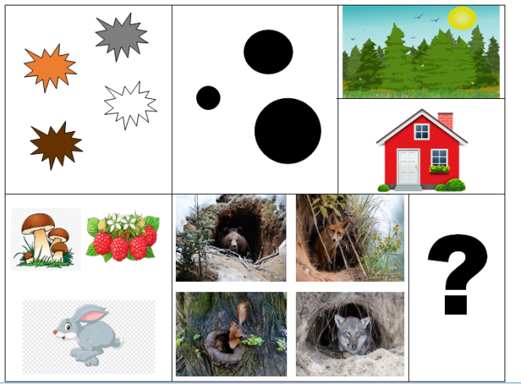

Окрас – Размер –– Дикий/Домашний - Чем питается - Где живет – Кто это?

Л: Составляет описательный рассказ о зайце.

Д: Ребенок с помощью мешочка выбирает животное, о котором будет составлять рассказ по схеме.
Медведь – Лиса – Волк – Белка.

Физкультминутка «Повадки диких зверей»
П: Дети, все звери разные, и характеры, и повадки у них отличаются. Давайте под музыку их сейчас с вами покажем.
Д: Изображают животное и его характер в соответствии с музыкой.

3. Заключительная часть
П: Мы выполнили все задания и наши малыши вернулись к своим мамам.
Д: Соединяют детенышей и мам.
П: У наших животных отличное настроение, потому что они вернулись домой. А какое настроение у вас после наших игр?
Давайте каждый покажет на кубике своё настроение.
Отобразить свое настроение на речевых кубиках и составить шуточное предложение.

Рефлексия:
П: Что понравилось? Что было сложным? Что повторим?
Д: Ответы

